ΣΥΜΠΕΡΑΣΜΑΤΑ ΕΡΕΥΝΑΣ ΤΟΥ Γ΄2 ΤΜΗΜΑΤΟΣ
ΤΟΥ 4ου ΓΥΜΝΑΣΙΟΥ ΚΕΡΑΤΣΙΝΙΟΥ ΓΙΑ ΤΑ GRAFFITI

Το Γ΄2 τμήμα του 4^{ου} Γυμνασίου Κερατσινίου στα πλαίσια του μαθήματος της Νεοελληνικής Γλώσσας ασχολήθηκε με το φαινόμενο των graffiti και ερεύνησε τις απόψεις του στενού κοινωνικού περίγυρου και της σχολικής κοινότητας σχετικά με αυτά (νομιμότητα, αισθητική, προφίλ γκραφιτάδων κ.τ.λ).
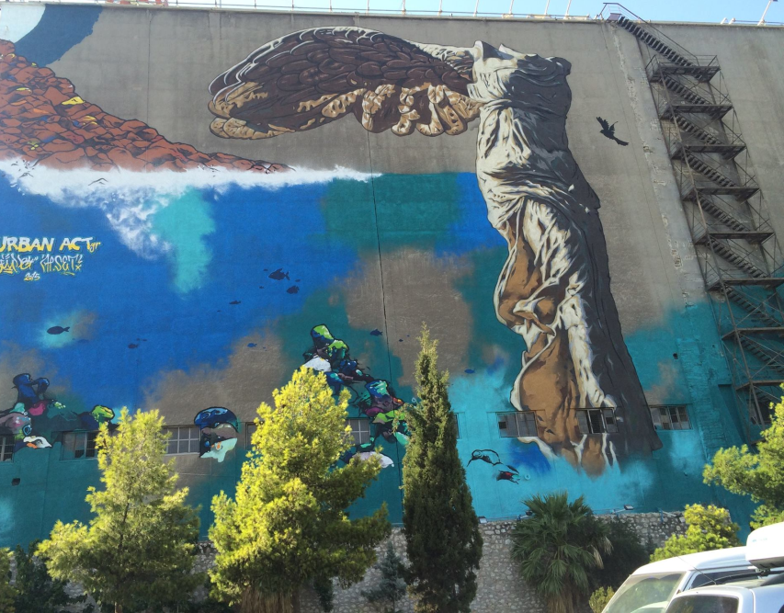
Συγκεντρώθηκαν 84 ερωτηματολόγια που μοιράστηκαν σε μαθητές, καθηγητές, γονείς και φίλους για τα graffiti. Οι μαθητές που διεξήγαγαν την έρευνα θέλοντας να ελέγξουν αν υπάρχουν διαφοροποιήσεις μεταξύ των τριών ομάδων που ερωτήθηκαν, εξήγαγαν ξεχωριστά αποτελέσματα για την καθεμιά.
Μερικά συμπεράσματα:
- Η πλειοψηφία των μελών της σχολικής κοινότητας φαίνεται να κρατά θετική στάση απέναντι στα γκράφιτι.
- Οι απαντήσεις των τριών ομάδων δεν φαίνεται να διαφοροποιούνται πολύ μεταξύ τους. Ιδιαίτερα στις ερωτήσεις που σχετίζονται με το αισθητικό αποτέλεσμα των γκράφιτι, το αν είναι τέχνη και το προφίλ των γκραφιτάδων, μαθητές, καθηγητές και γονείς φαίνεται να έχουν παρόμοιες αντιλήψεις.
- Σύμφωνα με την έρευνά μας 9 στους 10 συμμετέχοντες δηλώνουν ότι συναντούν graffiti συχνά ή πολύ συχνά πράγμα που σημαίνει ότι η τέχνη του δρόμου είναι προσιτή, αναγνωρίσιμη και οικεία στην μεγάλη πλειοψηφία των πολιτών μιας μεγαλούπολης. Εντυπωσιακό είναι ότι το 97% των μαθητών δηλώνει ότι συναντά πολύ συχνά ή συχνά graffiti στην πόλη μας, πιθανόν επειδή οι μαθητές κυκλοφορούν πιο πολύ στους δρόμους περπατώντας και είναι πολύ παρατηρητικοί.
- Το 53% των ερωτηθέντων δηλώνει ότι τα graffiti ομορφαίνουν την πόλη. Δηλαδή περισσότεροι από τους μισούς είναι θετικά προσκείμενοι σ’ αυτήν την υποκειμενική και ελεύθερη μορφή έκφρασης της τέχνης. Δηλώνουν επίσης πως η θέα των graffiti τους δημιουργεί καλή διάθεση, προάγει την αισιοδοξία τους και δημιουργεί θετική ενέργεια. Αντίθετα, επιφυλακτικοί φαίνονται περίπου 3 στους 10 (28%), καθώς δηλώνουν ότι δυσκολεύονται να κατανοήσουν τα graffiti ενώ το 19% κρατά ουδέτερη, ίσως αδιάφορη στάση. Τέλος, περισσότεροι από τους μισούς (53%) δηλώνουν πως δυσκολεύονται να αποκρυπτογραφήσουν τα μηνύματα των graffiti και μάλλον γι’ αυτό δηλώνουν αντίστοιχα αδιάφοροι προς αυτά. Πάντως σημαντικό ποσοστό 28% δηλώνουν ενδιαφέρον και κατανόηση στα graffiti.
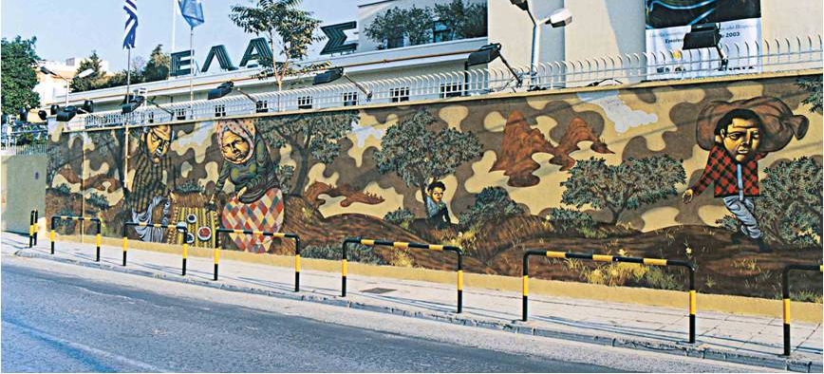
Συμπερασματικά θα λέγαμε ότι οι συμμετέχοντες στην έρευνά μας στη σημαντική πλειοψηφία τους, αποδέχονται τα graffiti αναγνωρίζοντας ότι πρόκειται για μια πηγαία έκφραση τέχνης του δρόμου η οποία προάγει την ποιότητα της ζωής των κατοίκων μιας πόλης.
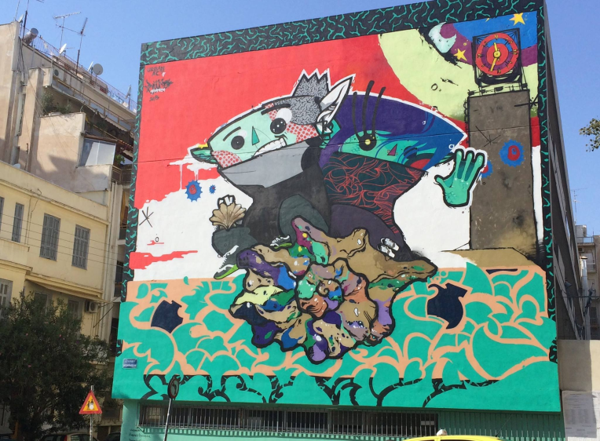
- Σύμφωνα με τα αποτελέσματα της έρευνας οι περισσότεροι που ρωτήθηκαν θεωρούν ότι το γκράφιτι είναι ένα είδος τέχνης. Το 52% των ερωτηθέντων απαντά “ναι”, άρα ο μισός και λίγο παραπάνω πληθυσμός τοποθετεί το γκράφιτι ανεπιφύλακτα στην κατηγορία της τέχνης. Το 44% υποστηρίζει πως το γκράφιτι είναι τέχνη, αλλά σε ορισμένες περιπτώσεις, δηλαδή αυτή η ομάδα ερωτηθέντων κρατά κάποιες επιφυλάξεις για την ποιότητα του συνόλου των γκράφιτι. Μόλις το 4% πιστεύει πως το γκράφιτι δεν γίνεται να θεωρηθεί ένα είδος τέχνης.
- Όσον αφορά στην ηλικία των γκραφιτάδων οι περισσότεροι απάντησαν πως θεωρούν ότι βρίσκονται σε ηλικία των 15-20(59%-52%-59%) και σίγουρα όλοι συμφώνησαν ότι είναι νέοι (κάτω των 35). Για το μορφωτικό επίπεδο πιστεύουν και στις τρείς κατηγορίες πως το μορφωτικό επίπεδο είναι μέτριο (72%-86%-57%). Στο ερώτημα που αφορούσε το αν έχουν σπουδάσει την τέχνη της ζωγραφικής, και οι τρεις ομάδες φάνηκε να έχουν την αίσθηση πως δεν έχουν την έχουν σπουδάσει (86%-67%-68%).
Στην ερώτηση για τα κίνητρα που ωθούν τους γκραφιτάδες να φτιάχνουν γκράφιτι υπήρξε αρκετή διασπορά. Οι περισσότεροι ερωτηθέντες επέλεξαν όλα σχεδόν τα πιθανά κίνητρα. Εκείνα όμως που επιλέχθηκαν από τους περισσότερους ήταν τα εξής:
- για να εκφράσουν προσωπικά συναισθήματα (17%, 18%, 20% αντίστοιχα )
- για να κάνουν κάτι διαφορετικό και περιπετειώδες (15%, 11%, 12%)
- για να μεταδώσουν αντιπολεμικά μηνύματα (12%, 14%, 13% )
Αξίζει να σταθούμε στις δύο πρώτες επιλογές: Οι περισσότεροι συμφωνούν ότι τα κίνητρά τους είναι « να εκφράσουν προσωπικά συναισθήματα» και «να κάνουν κάτι διαφορετικό και περιπετειώδες». Από αυτό συνειδητοποιούμε πως στις μέρες μας τα νέα άτομα (σύμφωνα με τα αποτελέσματα της έρευνάς μας, αυτοί που ασχολούνται με την "τέχνη του δρόμου" είναι μικροί σε ηλικία) αναζητούν δραστηριότητες οι οποίες δε θεωρούνται συνηθισμένες αλλά περιπετειώδεις και μοναδικές, γιατί μέσα από αυτές βρίσκουν χώρο για να εκφράσουν τα συναισθήματά τους.
Στη συνέχεια, ένα ακόμη συμπέρασμα που προκύπτει από την ανάγνωση των αποτελεσμάτων είναι ο ατομικισμός που κυριαρχεί στην καθημερινότητά μας. Αυτό το αντιλαμβανόμαστε αφού το τρίτο μεγαλύτερο ποσοστό σε αυτή την απάντηση , που ανέρχεται στο 25%, απάντησε “για να προβάλλουν τον εαυτό τους".
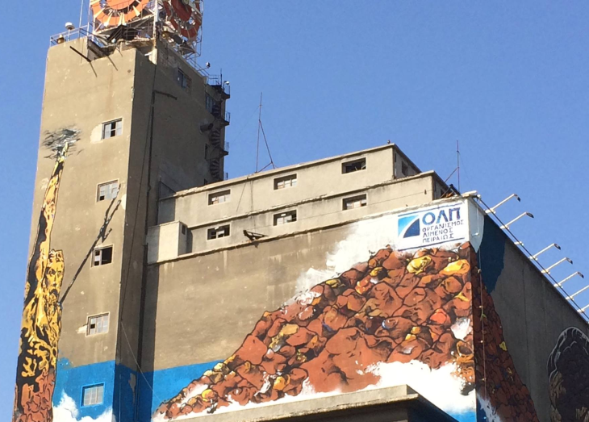
- Οι μεγάλες διαφορές μεταξύ των ομάδων εντοπίζονται στην ερώτηση αν γνωρίζουν προσωπικά κάποιο γκραφιτά. Σύμφωνα με τα στοιχεία της έρευνας το 50% των μαθητών έχουν συναναστραφεί με γραφιτάδες και σε αντίθεση με τους γονείς και τους καθηγητές οι οποίοι έχουν γνωρίσει ανθρώπους που ασχολούνται με «την τέχνη του δρόμου» σε πολύ μικρότερα ποσοστά (26% και 17% αντ). Η διαπίστωση αυτή μπορεί να εξηγηθεί από το γεγονός ότι οι μαθητές είναι πιο κοντά στους γκραφιτάδες τόσο στην ηλικία όσο και στη νοοτροπία.
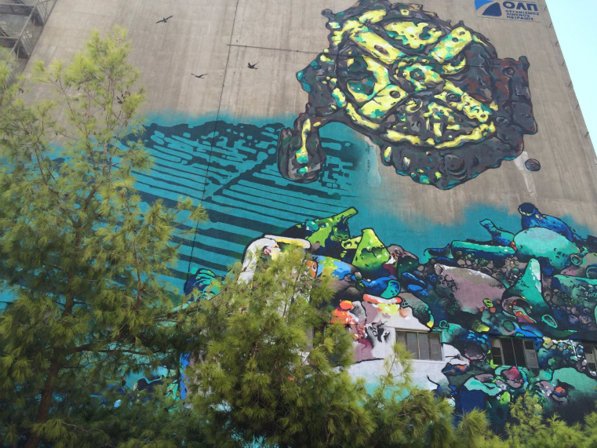
- Από την τελευταία ερώτηση του ερωτηματολογίου, η οποία ήταν ανοιχτή και ζητούσε από τους ερωτηθέντες να καταγράψουν τι θα έλεγαν σε έναν γκραφιτά, αν τον συναντούσαν βγάλαμε τα εξής συμπεράσματα:
Οι νέοι σε ηλικία είχαν κυρίως απορίες! Επιθυμούσαν να τους κάνουν πολλές ερωτήσεις και να πάρουν πληροφορίες για τους ίδιους και για τα γκράφιτι, αλλά και να τους επικροτήσουν.
Από την άλλη μεριά οι καθηγητές εξαιτίας της μεγαλύτερης ηλικίας τους ήθελαν περισσότερο να τους δώσουν συμβουλές, υποδείξεις, προτροπές αλλά και να τους επιδοκιμάσουν, ενώ οι γονείς περιορίστηκαν μόνο στο να δώσουν συγχαρητήρια και πολλά μπράβο.
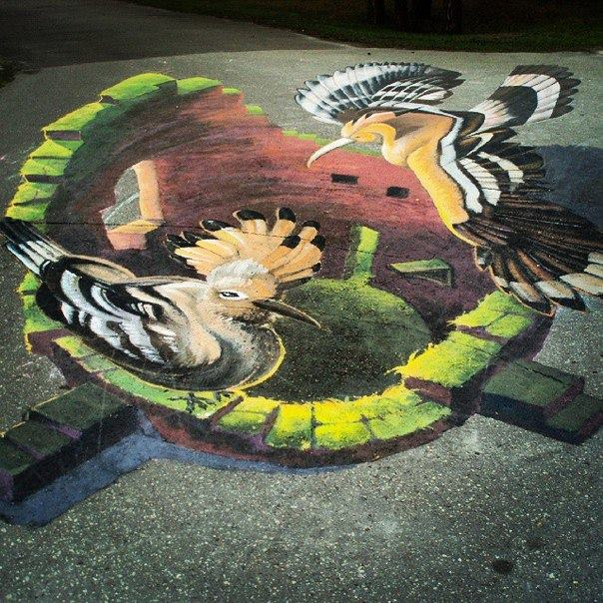
Το βασικό συμπέρασμα όμως που βγάζουμε από όλα αυτά είναι ότι στις απαντήσεις κυριάρχησε η επιβράβευση που ήθελαν να δώσουν όλοι στους γκραφιτάδες.
